1. **測試方式和硬體環境**

UART測試目標：

測試IT97X系列上所支援的六組UART模組(UART0~5)和三種讀寫(Interrupt、DMA、FIFO)的混搭測試。

UART測試方法：

透過PC tool(ex: AccessPort)與板端的UART模組連接，PC tool寫data給UART模組，UART模組收到後回寫data回去給PC tool 來驗證UART模組的讀寫是否正常。

詳細說明請參考文件"iTE SDK-UART／SPI／I2C 介面開發指南.docx"

環境配置(以indoor2為例)

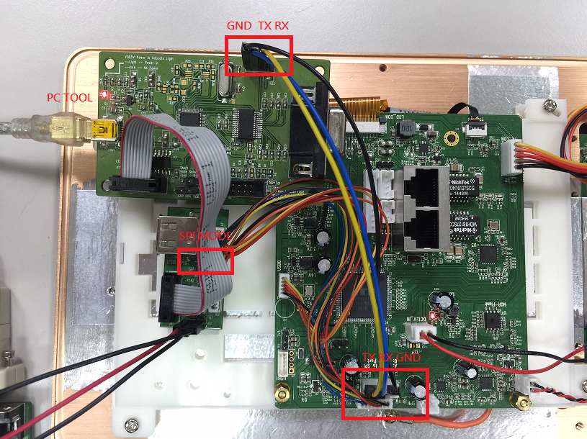

1. **Kconfig設定**
2. 勾選欲測試的UART模組：  
   此範例是選擇UART0走Interrupt mode，而Debug port為UART1走DMA mode；並設定Interrupt和DMA的 buffer size。

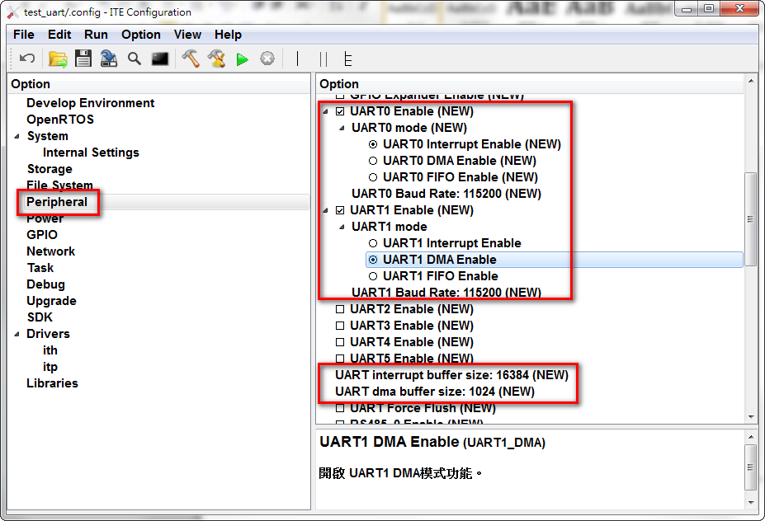

Note：

Interrupt和DMA的 buffer size目前皆是統一設定，即UART0~5若選了DMA，並且DMA buffer size為1024，則所有走DMA mode的UART DMA buffer皆為1024。

1. 選取UART模組相對應的gpio

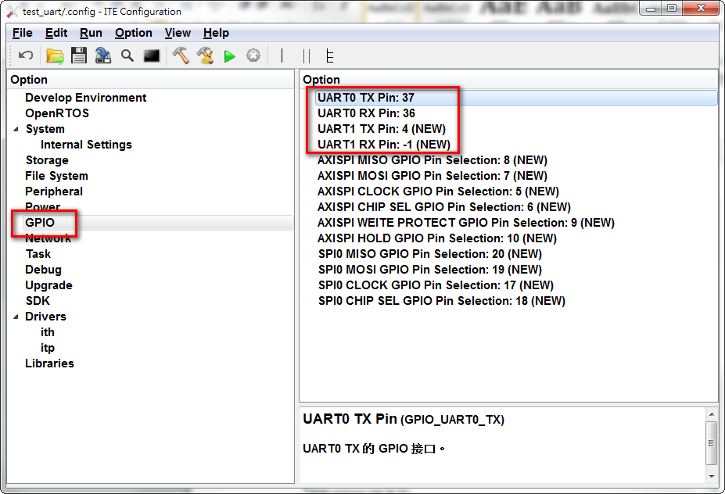

Note：

請注意欲測試的Pin腳位要設定正確

1. 選取Debug Message Device  
   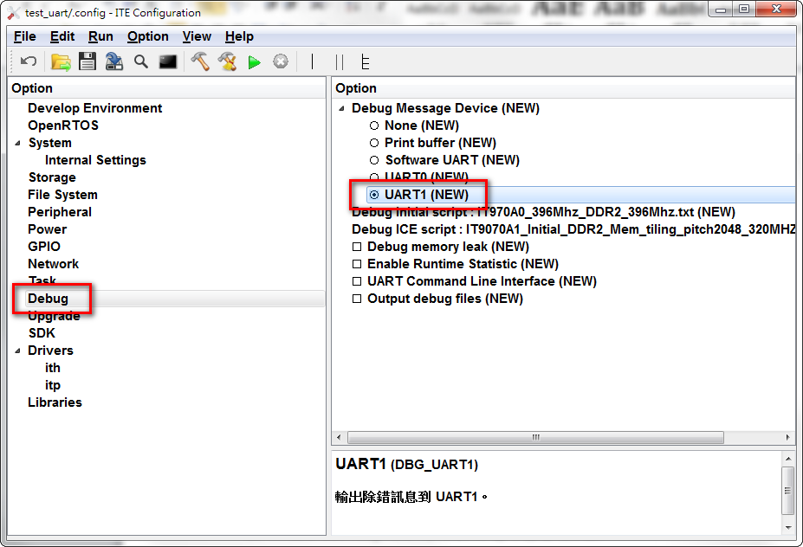
2. **測試結果**
3. 以SPI booting的方式執行，點選綠色箭頭run

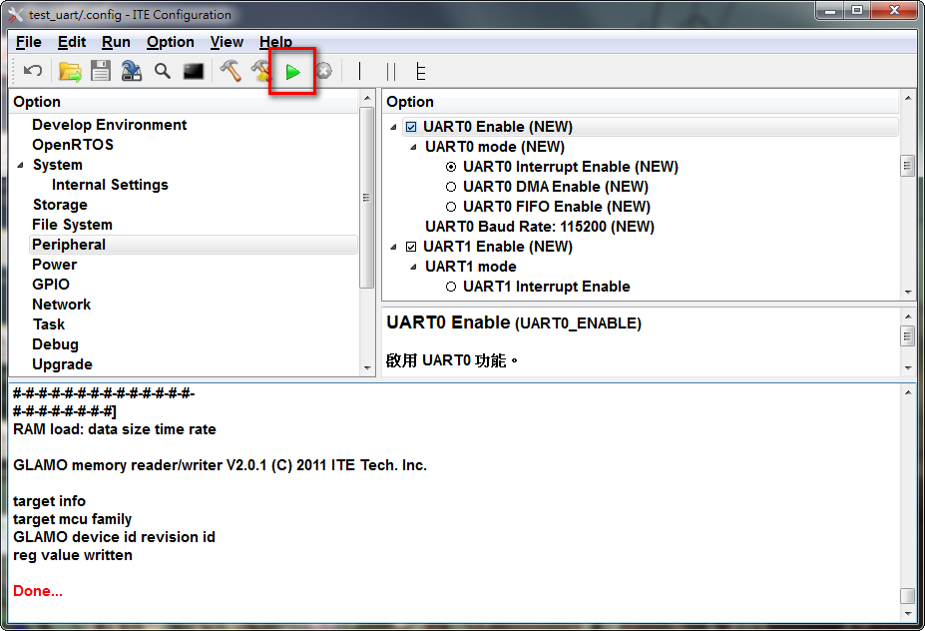

1. 使用PC tool寫字串給UART模組(例如〝UART test〞)，如果成功將會在PC tool上收到剛剛寫出去的字串

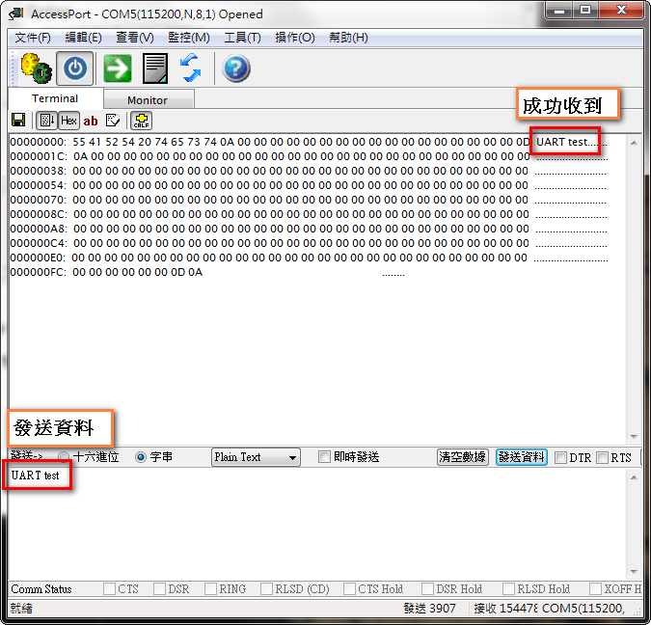

1. **注意事項**
2. Default UART串口是interrupt mode，所以在test_uart.c 是走TestFuncUseINTR (); 如果選擇的是DMA mode, 則是走TestFuncUseDMA()；FIFO依此類推……
3. 測試時要記得修改test_uart.c裡面的巨集 UARTCommandLen來符合實際情況，以免發生資料收到不連續的情況。  
   例如：PC tool發送字串為〝UART test〞, 此變數就需要設成9發送字串為〝test〞, 此變數就需要設成4
4. 若想測試當下UART port走的是否為預期的mode，可透過開啟itp_uart.c內的巨集VERIFY_UART_MODE_MSG達成